Министерство науки и высшего образования Российской Федерации
Федеральное государственное бюджетное образовательное учреждение
высшего образования
«Вятский государственный университет»
Колледж ВятГУ

ОТЧЕТ
ПО ДОМАШНЕЙ КОНТРОЛЬНОЙ РАБОТЕ №2
«ИЗУЧЕНИЕ ОДНОМЕРНЫХ МАССИВОВ И СТРОК»
ПО ДИСЦИПЛИНЕ «ОСНОВЫ АЛГОРИТМИЗАЦИИ И ПРОГРАММИРОВАНИЯ»

Выполнил: студент учебной группы
ИСПк-203-52-00
Пислегина Анна Сергеевна

Преподаватель:
Сергеева Елизавета Григорьевна

Киров
2023

Содержание
1. Цель работы 3
2. Формулировка задания (с вариантом) 4
3. Описание алгоритма. 5
4. Схема алгоритма с комментариями 6
5. Код программы 8
6. Результат выполнения программы 10
7. Вывод 11

1. Цель работы
Получить базовые навыки работы с одномерными массивами, освоить принципы работы со строками как с частным случаем одномерных массивов.

2. Формулировка задания (с вариантом)
Вариант 18. Задание:
1. Написать программу, определяющую является ли заданный массив знакочередующимся.
2. Написать программу, определяющую количество уникальных подстрок из трех символов, входящих в заданную строку.
3. Все данные вводятся с клавиатуры. При выполнении второго пункта запрещается использовать стандартные функции для работы со строками (за исключением функции определения длины строки).

3. Описание алгоритма.
Запуск программы №1. Считывание размера и элементов массива с клавиатуры. Проверка, является ли соседний элемент массива положительным или отрицательным. Если оба элемента массива имеют одинаковый знак, алгоритм присваивает переменной negative значение true и выходит из цикла. Если массив состоит из элементов с разными знаками или все элементы массива положительные, negative остается false.
Запуск программы №2. Объявление переменных. Считывание строки и сохранение в переменной. Инициализация переменных. Запуск цикла for. Внутри цикла инициализируются переменные, запускается цикл while и проверяются условия: - Инициализируется переменная p = 0 и b = false. - Запускается цикл while, пока p < s - 3. - Внутри цикла проверяются условия: - Если k + 1 = p + 1, k + 2 = p + 2 и k + 3 = p + 3, то увеличиваем p на 1. - Если a[s - 2] = a[k + 1], a[s - 1] = a[k + 2], a[s] = a[k + 3] и все значения k + 1, k + 2, k + 3 не равны s - 2, s - 1 и s, то устанавливаем b = true.
- Если a[k + 1] = a[p + 1], a[k + 2] = a[p + 2] и a[k + 3] = a[p + 3], то устанавливаем b = true. Увеличиваем p на 1. Вывод количества уникальных подстрок из трех символов.

4. Схема алгоритма с комментариями
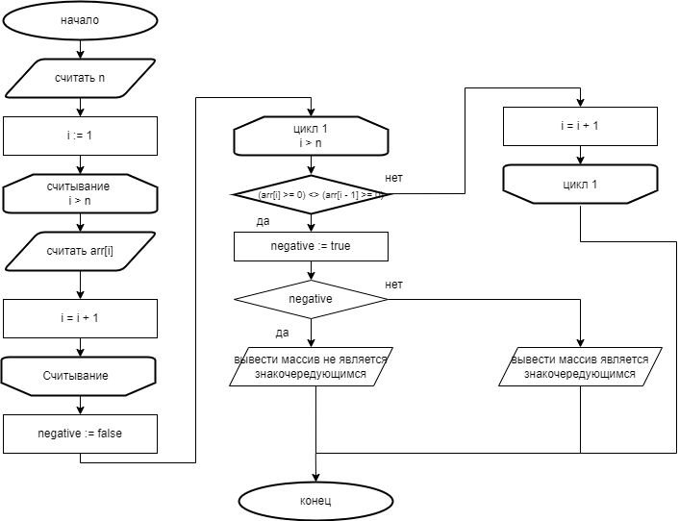
Рис. Схема алгоритма №1

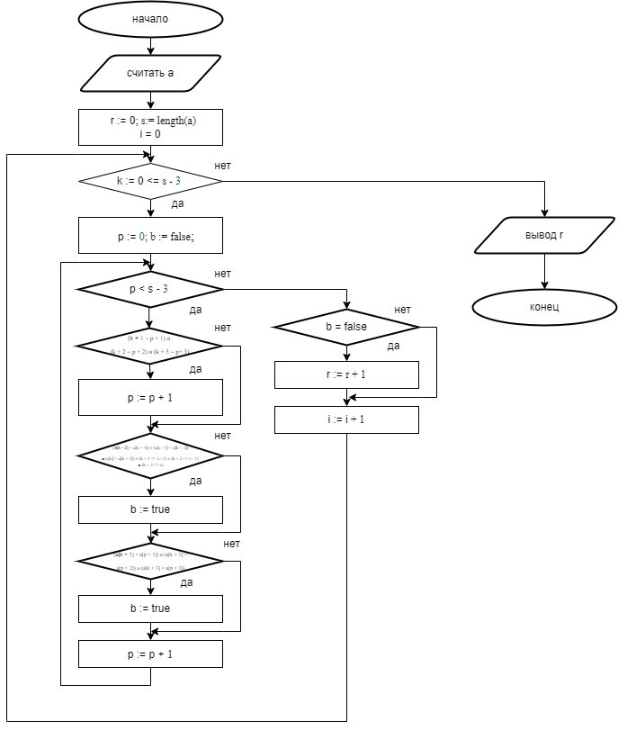
Рис. 2 Схема алгоритма №2

5. Код программы
program dkr_1;

var
arr: array of Integer;
i, n: Integer;
negative: Boolean;

begin
writeln('Введите размер массива:');
readln(n);

SetLength(arr, n);

writeln('Введите элементы массива:');
for i := 0 to n - 1 do
readln(arr[i]);

negative := False;

for i := 1 to n - 1 do
begin
if (arr[i] >= 0) = (arr[i - 1] >= 0) then
begin
negative := True;
break;
end;
end;

if negative then
writeln('Массив не является знакочередующимся.')
else
writeln('Массив является знакочередующимся.');

end.

program dkr_2;

var
a: string;
k, s, p, r: longint;
b: Boolean;

begin
writeln('Введите строку');
readln(a);
r := 0; s := length(a);
for k := 0 to s - 3 do
begin
p := 0;
b := false;
while p < s - 3 do
begin
if (k + 1 = p + 1) and (k + 2 = p + 2) and (k + 3 = p + 3) then
p := p + 1;
if (a[s - 2] = a[k + 1]) and (a[s - 1] = a[k + 2])
and (a[s] = a[k + 3]) and (k + 1 <> s - 2) and (k + 2 <> s - 1) and (k + 3 <> s) then
b := true;
if (a[k + 1] = a[p + 1]) and (a[k + 2] = a[p + 2]) and (a[k + 3] = a[p + 3]) then
b := true;
p := p + 1;
end;
if b = false then
r := r + 1;
end;
write('Количество уникальных подстрок из трёх символов: ', r)
end.

6. Результат выполнения программы
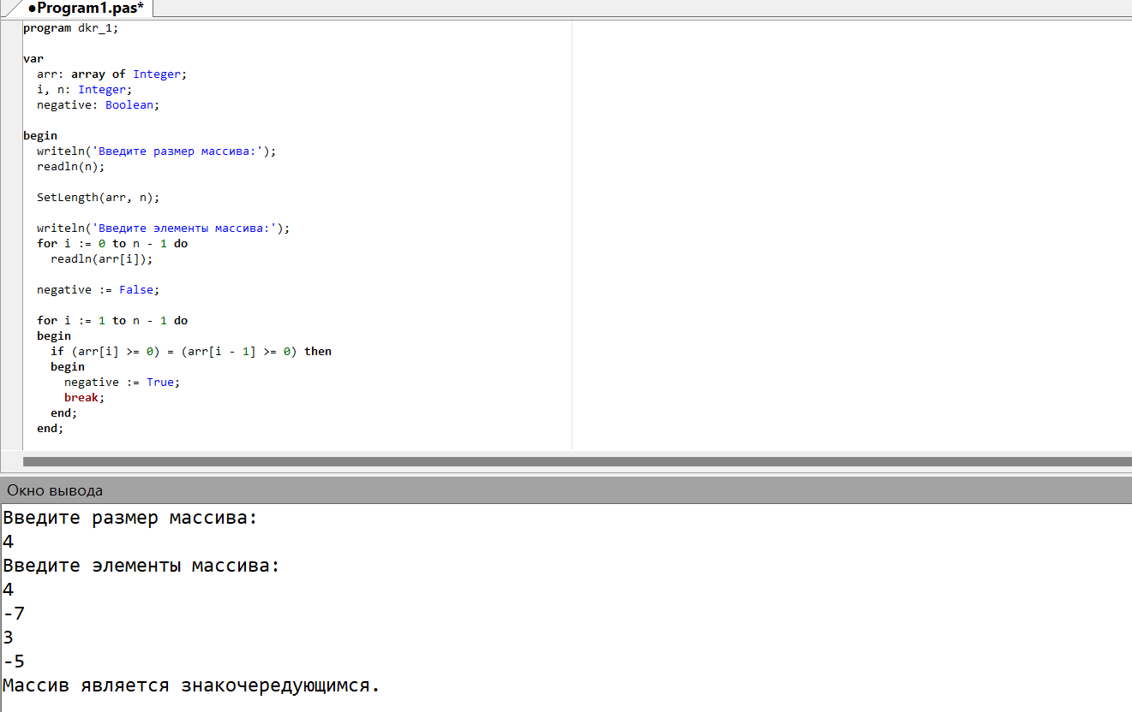
Рис. 3 Результат №1
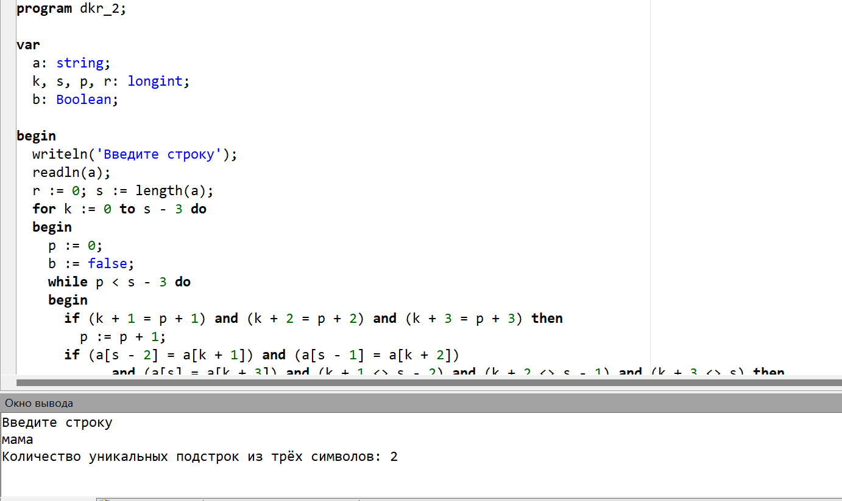
Рис. 4 Результат №2

7. Вывод
В ходе выполнения домашней контрольной работы №2 мы столкнулись с такой проблемой, как написать программу без использования встроенных функций. Благодаря данной работе нам удалось получить базовые навыки работы с одномерными массивами, освоить принципы работы со строками как с частным случаем одномерных массивов.
В данной работе была создана схема алгоритма с использованием программы Draw.io. Draw.io – это бесплатный онлайн-сервис, который помогает создавать блок-схемы, прототипы, инфографику и диаграммы любого вида. С помощью данной программы можно быстро и легко создать профессиональные диаграммы, блок-схемы, а также другие графические объекты.

